Инструкция на контроллеры теплицы
серии «Universal controller_SAM3X8E_ХХ»

Данная инструкция описывает контроллеры серии «Universal controller_SAM3X8E_05», «Universal controller_SAM3X8E_06», «Universal controller_SAM3X8E_07». Также ее можно использовать (с некоторыми изменениями) для изучения более ранних серий контроллеров «Universal controller_SAM3X8E».
На фото представлены контроллеры «Universal controller_SAM3X8E_05», «Universal controller_SAM3X8E_06».
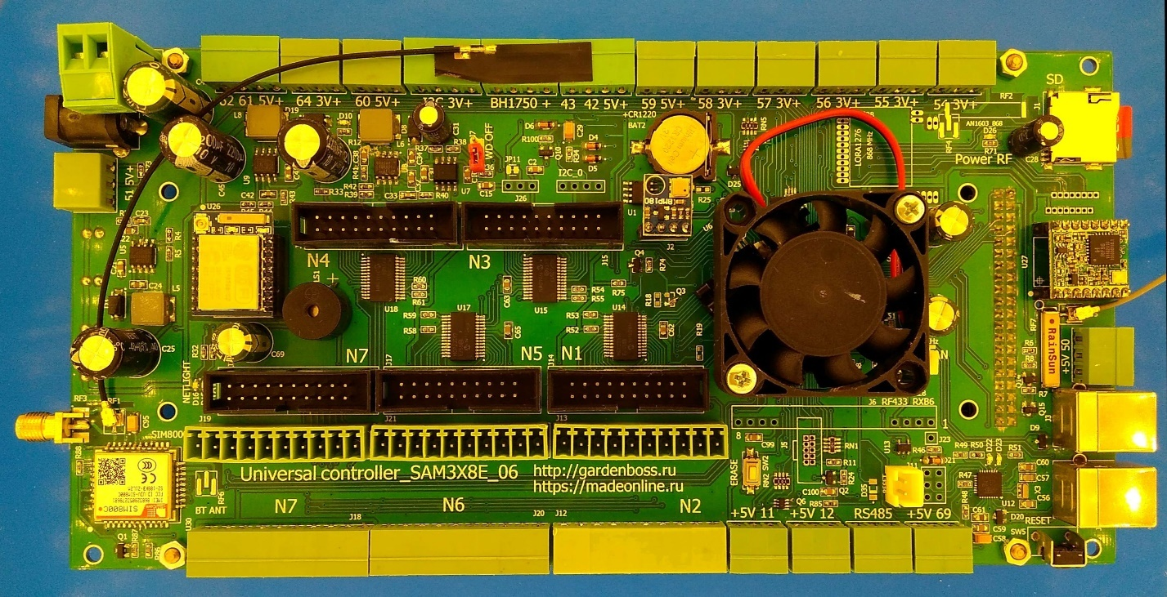
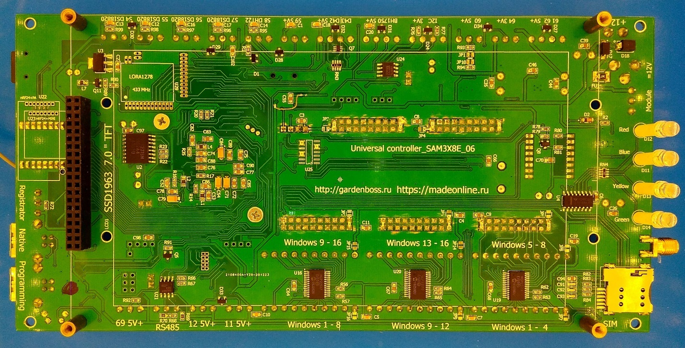
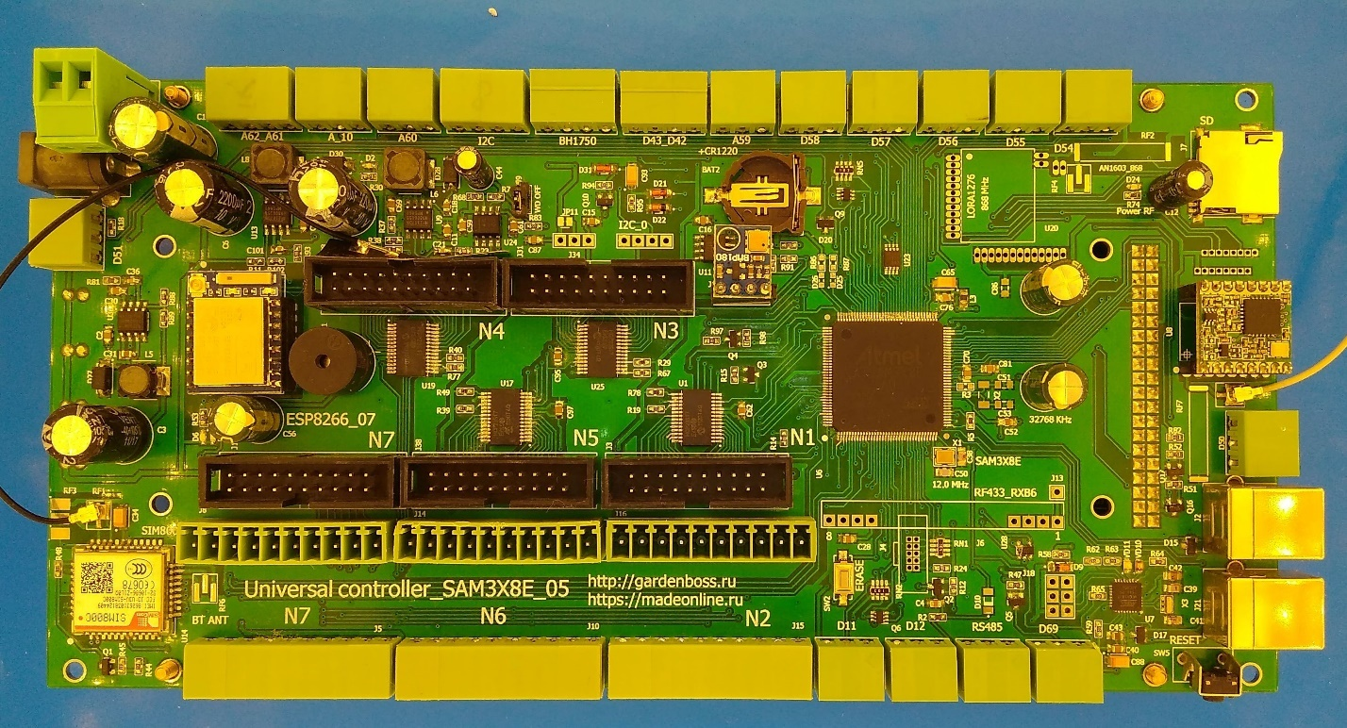
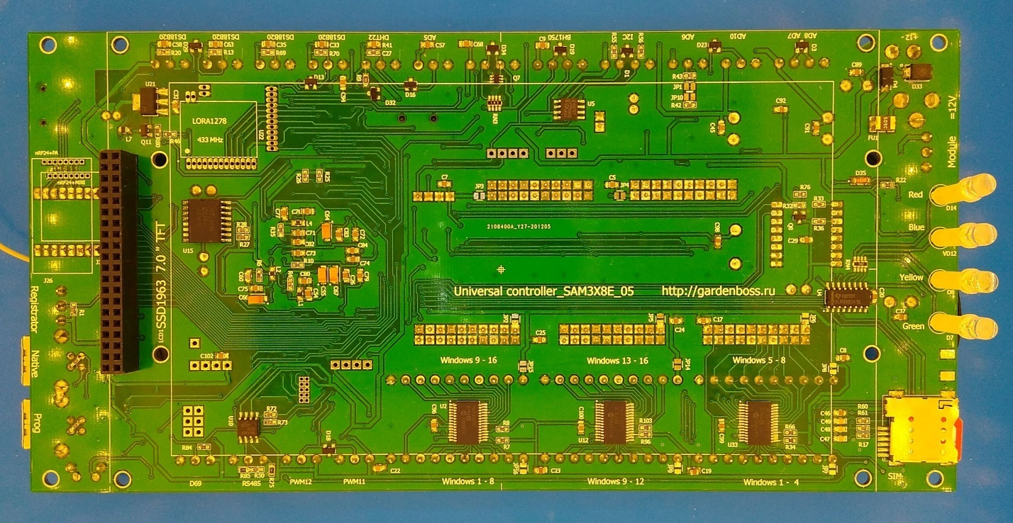

Технические данные контроллеров:
- Питание 12 вольт 2 ампера.
- Процессор SAM3X8E (аналог Arduino DUE).
- Дисплей 7 дюймов с тачскрином (SSD1963 7.0 " TFT)
- Модуль связи GSM - SIM800C
- Модуль связи WiFi – ESP8266
- Микросхемы расширения портов MCP23S17 (7 микросхем 112 входов/выходов)
- Энергонезависимая память AT24C128
- Таймер астрономического времени DS3231A
- Датчик атмосферного давления BMP180
10) Сторожевой таймер (Watchdog timer).
11) Модуль связи по радиоканалу LoRa 868
12) USB порт – 2 шт.
14) Прямые аналоговые входа 5 шт.
15) Прямые цифровые входа 5 шт.
16) Цифровые входа с преобразованием уровней 5.0/3.3 – 7шт.
17) Радио модуль nRF24L01 (не установлен).
18) Светодиоды отображения состояния 4 шт.
19) Гнездо для SD карты.
20) Канал связи по протоколу RS485 – 1шт.

Типы подключаемых датчиков:
а) датчик температуры DS1820
б) датчики температуры и влажности DHT11, DHT22, SHT, Si7021
в) датчик освещенности BH1750, MAX44009
г) аналоговые и цифровые датчики влажности грунта.
Примечание: подключение и отключение датчиков выполнять при отключенном питании контроллера!

По радиоканалам LoRa, WiFi, nRF24L01 могут подключатся специализированные модули датчиков и исполнительных устройств.

Расположение компонентов:

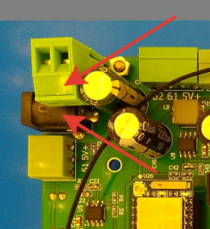
Два разъема подключения питания 12 вольт 2 ампера. Расположение +/- указано на плате. Есть защита от подключения питания не правильной полярности
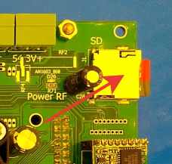

Установите SD карту 2-16 мб. Без карты программа выполнятся не будет.
При отсутствии карты система выдаст сообщение «НЕ НАЙДЕНА SD- КАРТОЧКА! ВСТАВТЕ КАРТОЧКУ И ПЕРЕЗАГРУЗИТЕ КОНТРОЛЛЕР»
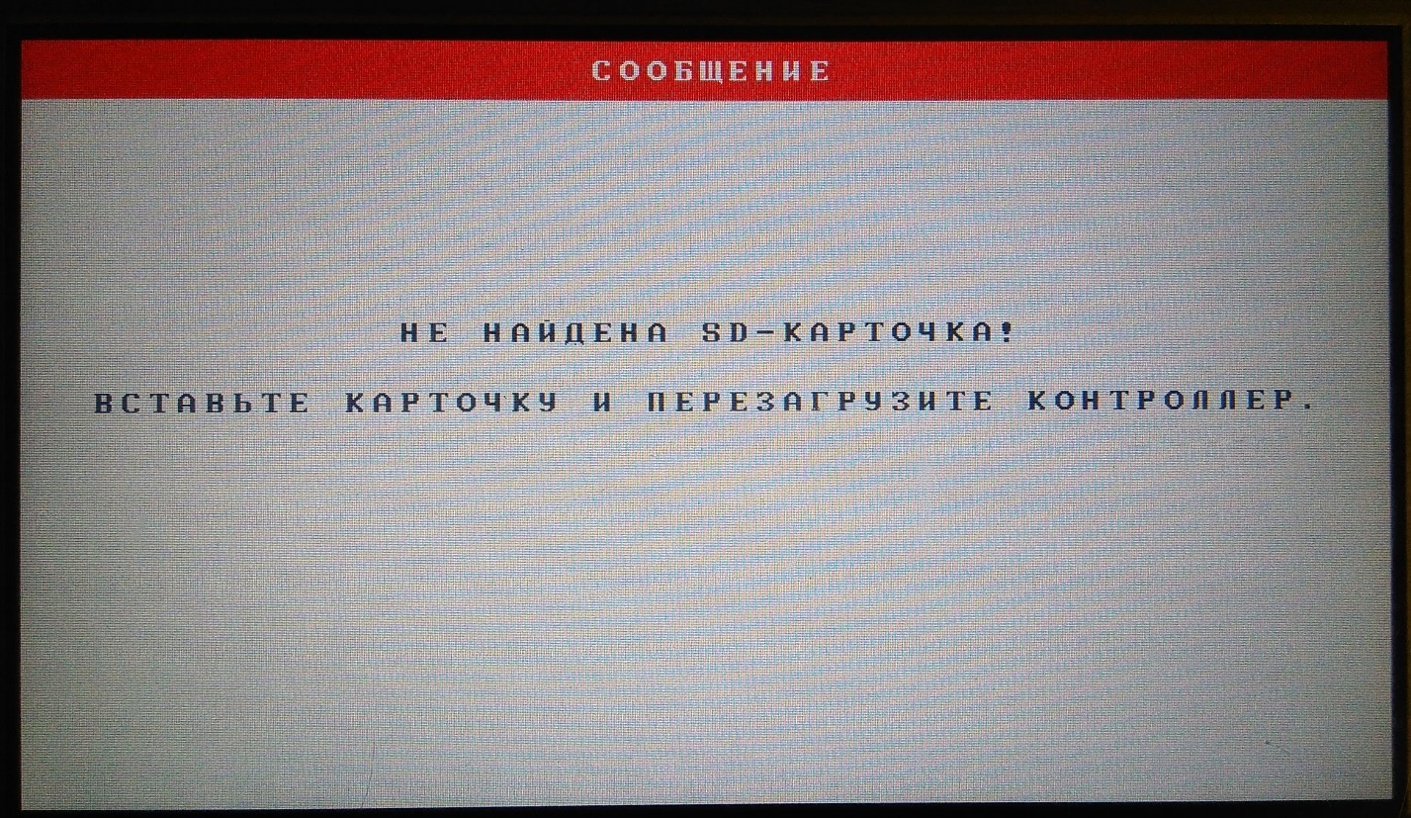

Разъем подключения дисплея SSD1963 7.0 " TFT .
Примечание: подключение другого типа дисплея не предусмотрено.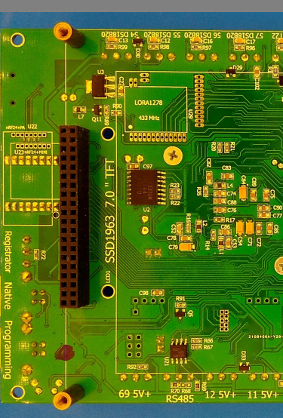
Стрелками указаны разъемы подключение датчиков температуры типа DS1820
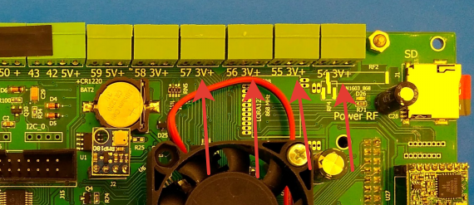

Питание датчиков в этих разъемах 3,3вольта.
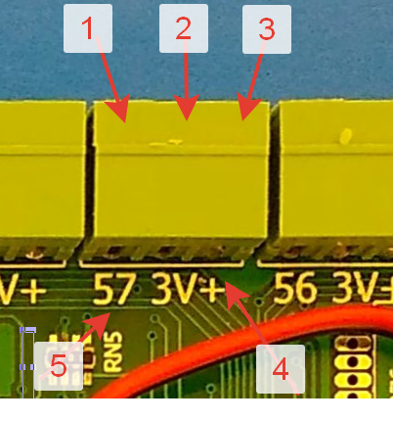
Назначение контактов разъема:
1 – общий
2 – сигнал
3 – питание
4- указан тип питания и полярность питания
5 – указан номер вывода сигнала (57) микроконтроллера.
Примечание: ознакомится с присвоением номеров выводов контроллера можно в файле «Назначение выводов Universal controller_SAM3X8E_06.xls»
Расположение назначения контактов на всех разъемах одинаковое.
Ошибочное подключение датчика к другому разъему не приведет к выходу из строя. При этом необходимо иметь ввиду, что на одних разъемах подведено питание 3.3 вольта, а на других может быть 5 вольт.
Это необходимо учитывать при подключении датчиков.

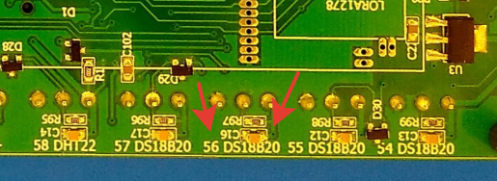
С обратной стороны разъема указано предлагаемое подключение датчика DS1820 и номер вывода (58, 57, 56, 55, 54).
Но вывод может быть переконфигурирован под другое применение.
Для изменения типа используемого датчика применяется программа конфигурации «GreenHouseConfig.exe»
Назначение разъемов:
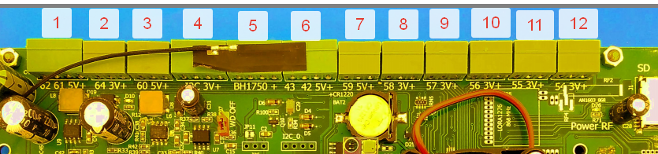
- Прямые аналоговые входа 61, 62. Питание 5 вольт. Предназначены для подключения датчиков влажности грунта или иных аналоговых датчиков.
- Прямой аналоговый вход 64. Питание 3,3 вольта. Предназначены для подключения датчиков влажности грунта или иных аналоговых датчиков.
- Прямой аналоговый вход 60. Питание 5 вольт. Предназначены для подключения датчиков влажности грунта или иных аналоговых датчиков.
- Разъем подключения датчиков по протоколу I2C.
Расположение выводов: 1 – общий, 2 – SCL, 3 – SDA, 4 – питание 3,3 вольта. Шина с усилителем сигналов на микросхеме P82B715TD, поэтому длина проводов, подключаемых к разъему может достигать 3-6 метров.
- Разъем подключения датчиков по протоколу I2C. Отличие от предыдущего разъема в том что шина подключена непосредственно к микроконтроллеру. Поэтому длина проводов не должна быть длиннее 20-30см. Провод большей длины может вызвать сбои в работе контроллера. Расположение выводов немного изменено, что бы не путать с предыдущим разъемом. Расположение выводов: 1 – общий, 2 – SDA, 3 – SCL, 4 – питание 5 вольт. По умолчанию, предназначен для подключения датчика засветки BH1750.
- Цифровые входа с преобразование уровня 5/3,3 вольта. Расположение выводов: 1 – общий, 2 – 43, 3 – 42, 4 – питание 5 вольт. Предназначен для датчиков выходной сигнал которых больше 3,3 вольта.
- Прямой аналоговый вход 59. Питание 5 вольт. Предназначены для подключения датчиков влажности грунта или иных аналоговых датчиков.
- Прямой цифровой вход 58. Питание 3,3 вольта. Предназначены для подключения датчиков температуры или иных датчиков с выходным сигналом 3,3 вольта. По умолчанию предназначен для подключения датчика температуры DHT22.
- Прямой цифровой вход 57. Питание 3,3 вольта. Предназначены для подключения датчиков температуры или иных датчиков с выходным сигналом 3,3 вольта. По умолчанию предназначен для подключения датчика температуры DS1820.
- Прямой цифровой вход 56. Питание 3,3 вольта. Предназначены для подключения датчиков температуры или иных датчиков с выходным сигналом 3,3 вольта. По умолчанию предназначен для подключения датчика температуры DS1820.
- Прямой цифровой вход 55. Питание 3,3 вольта. Предназначены для подключения датчиков температуры или иных датчиков с выходным сигналом 3,3 вольта. По умолчанию предназначен для подключения датчика температуры DS1820.
- Прямой цифровой вход 54. Питание 3,3 вольта. Предназначены для подключения датчиков температуры или иных датчиков с выходным сигналом 3,3 вольта. По умолчанию предназначен для подключения датчика температуры DS1820.

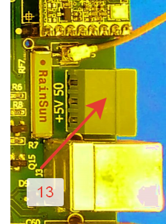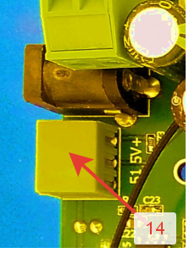

- Цифровые вход 50 с преобразование уровня 5/3,3 вольта. Расположение выводов: 1 – общий, 2 – сигнал, 3 – питание 5 вольт. Предназначен для датчиков, выходной сигнал которых больше 3,3 вольта. По умолчанию назначение - Регистратор модулей. Примечание: Внешние модули датчиков или исполнительные модули необходимо регистрировать в системе. Данный выход (по умолчанию) предназначен для этой функции. Если регистрация не используется, вывод может быть переконфигурирован под другие задачи.
- Цифровые вход 51 с преобразование уровня 5/3,3 вольта. Расположение выводов: 1 – общий, 2 – сигнал, 3 – питание 5 вольт. Предназначен для датчиков, выходной сигнал которых больше 3,3 вольта. По умолчанию назначение – «Вход на котором висят универсальные модули шины 1-Ware». Данный выход (по умолчанию) предназначен для этой функции. Если шина 1-Ware не используется, вывод может быть переконфигурирован под другие задачи.
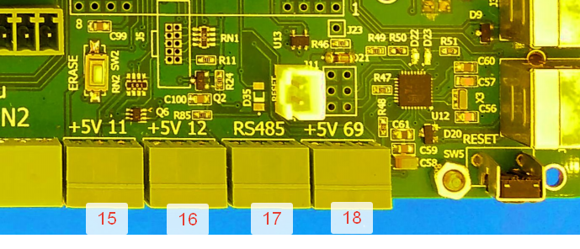
- Цифровые вход 11 с преобразование уровня 5/3,3 вольта. Расположение выводов: 1 – общий, 2 – сигнал, 3 – питание 5 вольт. Предназначен для датчиков выходной сигнал которых больше 3,3 вольта. По умолчанию назначение – Вход счетчика воды или датчик DHT22.
- Цифровые вход 12 с преобразование уровня 5/3,3 вольта. Расположение выводов: 1 – общий, 2 – сигнал, 3 – питание 5 вольт. Предназначен для датчиков выходной сигнал которых больше 3,3 вольта. По умолчанию назначение – Вход счетчика воды или датчик DHT22.
- Разъем подключения устройств по шине RS485. Расположение выводов: 1 – общий, 2 – сигнал «А», 3 – сигнал «В».
- Цифровые вход 69 с преобразование уровня 5/3,3 вольта. Расположение выводов: 1 – общий, 2 – сигнал, 3 – питание 5 вольт. Предназначен для датчиков выходной сигнал которых больше 3,3 вольта. По умолчанию назначение – Свободен.

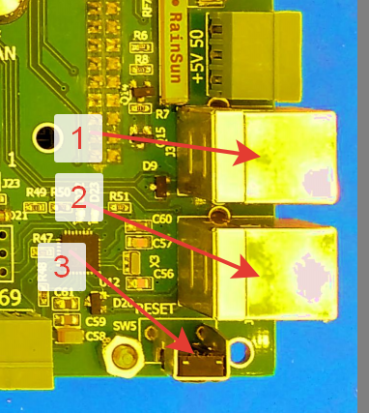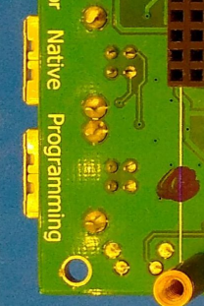

- USB разъем (Native). Разъем непосредственно подключен к микроконтроллеру. Данный разъем используют в том случае, если программирование по второму разъему USB не происходит. Процедуру программирования можно прочитать в файле «Процедура загрузки ПО в контроллер.docx».
- USB разъем. Основной разъем (Programming) обмена информацией с персональным компьютером. Через этот разъем производится программирование контроллера теплицы, а также работа с программами «GreenHouseConfig.exe», «SceneCreator.exe» и другими.
- Кнопка перезагрузки контроллера.

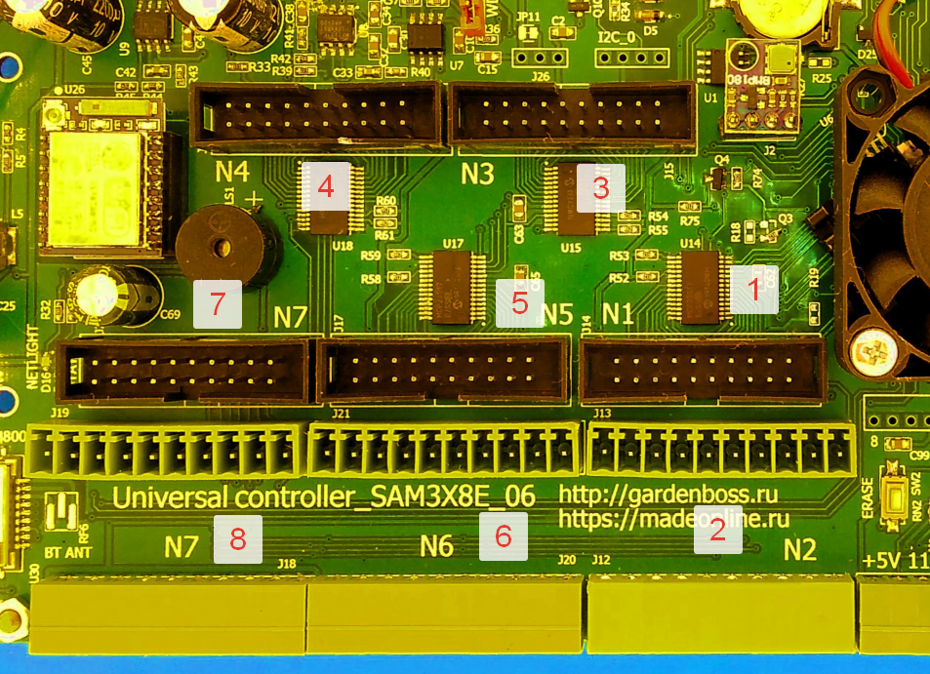

Разъемы портов расширения на микросхеме MCP23S17
- Разъем №1 - имеет 20 выводов. Предназначен для подключения шлейфа соединения с блоком из 16 реле. По умолчанию сконфигурирован для управления клапанами полива. Вариант подключения Подробности в файле «Назначение выводов Universal controller_SAM3X8E_06_базовый.xls»
- Разъем №2 - имеет 2 по 10 выводов. Предназначен для подключения различных датчиков. По умолчанию – концевиков фрамуг. Подключаются к разъему на винтах. Используется в случае, когда шлейф не применяется.
- Разъем №3 – имеет 20 выводов. Предназначен для подключения шлейфа соединения с блоком из 16 реле. По умолчанию сконфигурирован для управления фрамугами 1-8. Вариант подключения Подробности в файле «Назначение выводов Universal controller_SAM3X8E_06_базовый.xls»
- Разъем №4 - имеет 20 выводов. Предназначен для подключения шлейфа соединения с блоком из 16 реле. По умолчанию сконфигурирован для управления фрамугами 9-16. Вариант подключения Подробности в файле «Назначение выводов Universal controller_SAM3X8E_06_базовый.xls»
- Разъем №5 - имеет 20 выводов. Предназначен для подключения шлейфа соединения с блоком из 16 реле. По умолчанию сконфигурирован для управления отоплением. Вариант подключения, подробности в файле «Назначение выводов Universalcontroller_SAM3X8E_06_базовый.xls».
- Разъем №6 - имеет 2 по 10 выводов. Предназначен для подключения различных датчиков. По умолчанию – управление твердотельными реле. Подключаются к разъему на винтах. Используется в случае, когда шлейф не применяется.
- Разъем №7 - имеет 20 выводов. Предназначен для подключения шлейфа соединения с блоком из 16 реле. По умолчанию сконфигурирован для управления воздухообменом. К разъему так же могут быть подключены провода не шлейфом, а винтами. Вариант подключения, подробности в файле «Назначение выводов Universalcontroller_SAM3X8E_06_базовый.xls».
Вариант подключения шлейфа к блоку реле.
- Разъем питания блока реле 12 вольт.
- Провода шлейфа 19,20 – общий провод.
- Провода шлейфа 1,2 – питание входов блока реле (не задействованы).
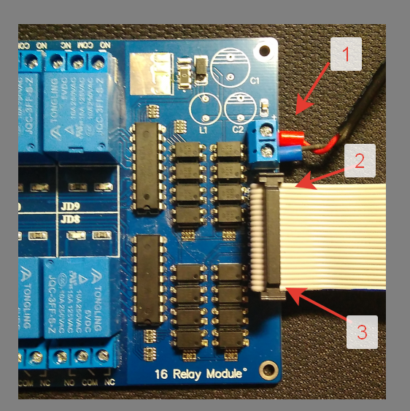

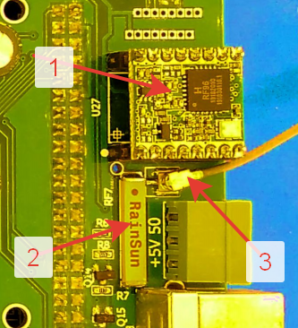
Радио модуль связи с внешними устройствами LoRa868.
- Модуль LORA_RFM95W. На контроллер также могут устанавливаться модули LoRa других вариантов изготовления таких как LORA1276 и LORA1278. Для этого на печатной плате предусмотрены посадочные места для этих модулей.
- Встроенная чип антенна.
- Разъем для подключения внешней антенны (для увеличения расстояния связи).

Модуль WiFi ESP8266 . Предназначен для связи с местной сетью WiFi и доступа в интернет.
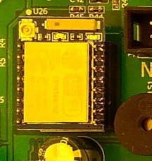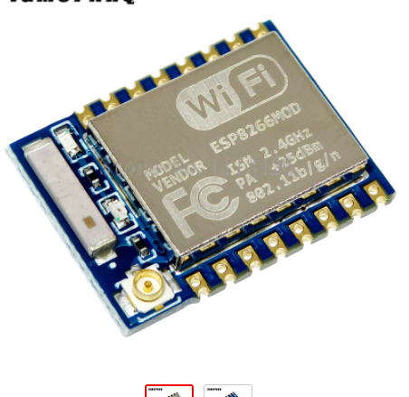
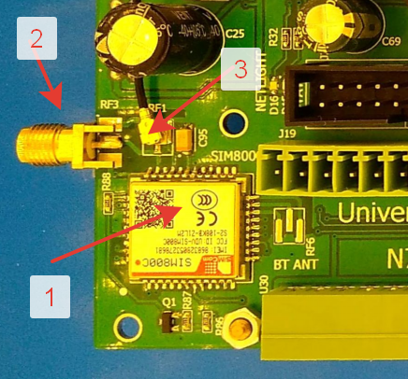

Модуль связи с интернетом по GPRS.
- Модуль SIM800C
- Разъем для подключения внешней антенны
- Разъем для подключения небольшой внешней антенны (по умолчанию).
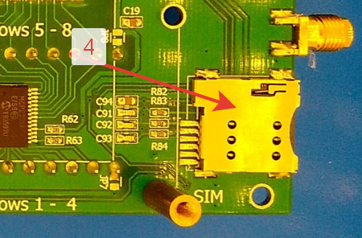
- С обратной стороны платы расположен разъем для СИМ карты.
На разъеме указано (не четко) как должна вставляться СИМ карта.
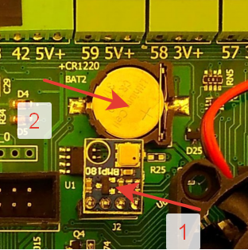

- Датчик атмосферного давления BMP180 (в процессе управления не применяется, просто для информации).
- Батарейка питания часов CR1220 (CR1225).
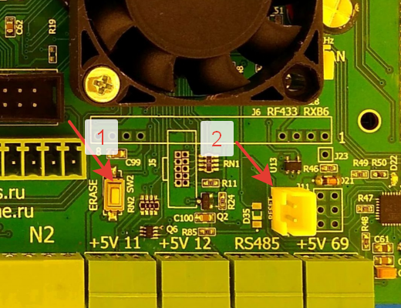
- Кнопка стирания программы в микроконтроллере.
ВНИМАНИЕ! Не нажимайте на эту кнопку при включенном питании.
Программа с микроконтроллера будет стерта.
Инструкция по использованию этой кнопки в файле «Процедура загрузки ПО в контроллер.docx».
- Разъем для подключения внешней кнопки сброса контроллера.

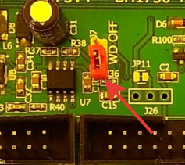
Разъем «WD OFF» Предназначен для отключения сторожевого таймера.
При замыкании сторожевой таймер отключен. Это необходимо при использовании программ тестирования контроллера теплицы. В работе перемычка должна быть снята.
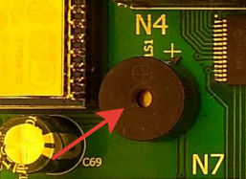
Зуммер. При нажатии на сенсорный экран дисплея и при запуске системы сигнал издает непродолжительный звук.

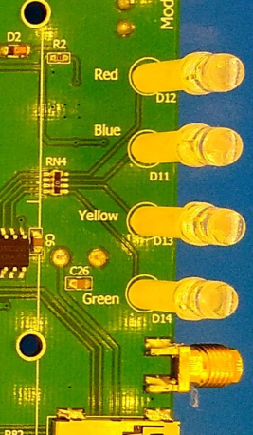

Светодиоды индикации ручного (не автоматического) режима.
По умолчанию мигание:
Red – система полива в ручном режиме
Blue – управление фрамугами в ручном режиме.
Yellow – досветка в ручном режиме.
Green – контроллер в рабочем режиме.

Система охлаждения микроконтроллера.
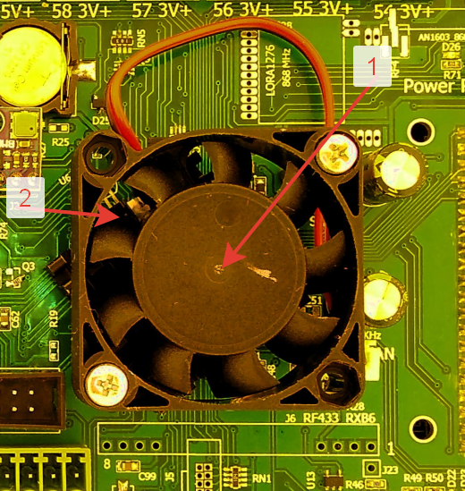

- Вентилятор, питание 5 вольт. Размер 40х40х10мм. Установлен на радиаторе 28х28х8мм.
- Датчик температуры DS1820. Установлен на радиатор. Подключен к выводу 73 (по нумерации Ардуино). Режимы работы охлаждения программируется правилами. По умолчанию настроено при 45 градусов включить вентилятор, при 40 градусов отключить.
Примечание: Все номера выводов разъемов обозначены согласно IDE Arduino (не путать с физическими выводами микроконтроллера SAM3X8E).

Варианты монтажа контроллера в электрический ящик.
